CÁC BƯỚC TẠO MÔI TRƯỜNG VÀ SETUP CHO CAMERA AI
BƯỚC 1: Tạo môi trường mới
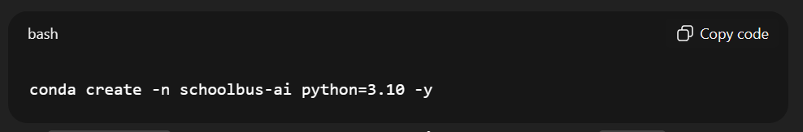
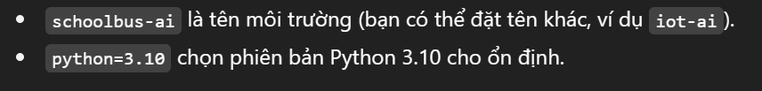
BƯỚC 2: Kích hoạt môi trường.
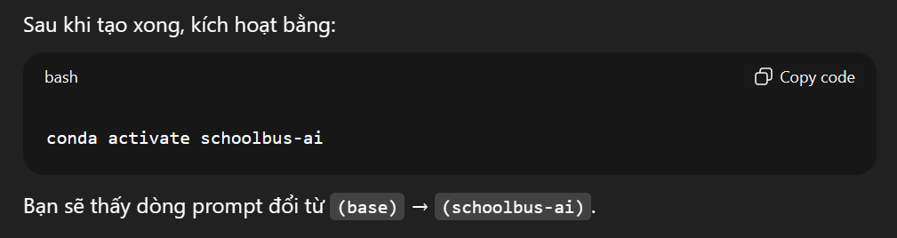
BƯỚC 3: Tải các thư viện cần thiết
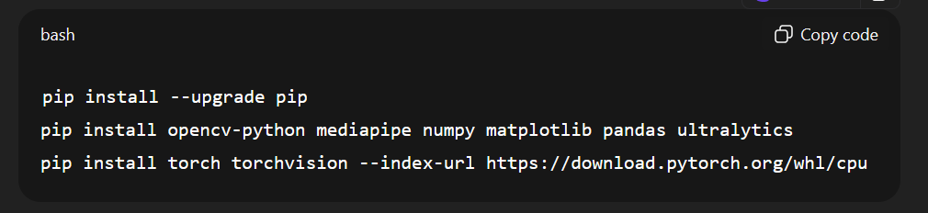
BƯỚC 4: Kiểm tra xem thư viện có hoạt động hay không
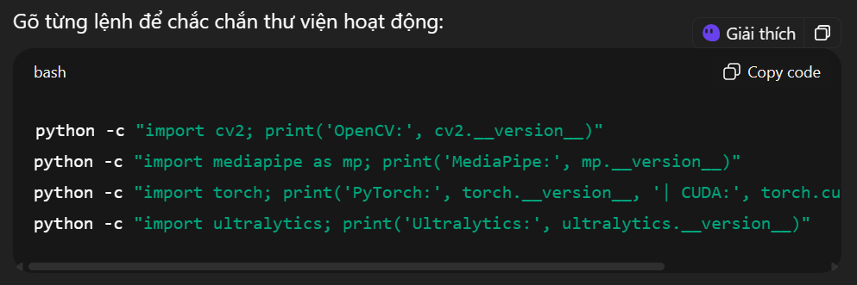

CÁC TASK CẦN LÀM CHO RFID
